中建二局四公司2026届校园招聘简章

一、企业简介
- 中建二局第四建筑工程有限公司（简称“中建二局四公司”）成立于1952年，是世界500强第9位、全球投资建设集团第1名、国务院国资委直接管理的中央大型企业--中国建筑集团旗下中建二局全资子公司。
- 十四五期间，经营规模年均增速25%，位列全局第一，天津地区经营规模连续多年在中建系统三级次机构排名第一。
- 2022年以来，公司每年承接额近500亿元，新签合同额超400亿元，实现营业收入超过100亿元。在施面积超2000万平方米，在施项目数百余个。
- 公司荣获国家优质工程金奖1项、鲁班奖、国家优质工程奖10余项、华夏奖1项、中国建筑学会科技一等奖1项、中国钢结构金奖2项、中国建筑卓越项目奖4项、其他国家级、省部级重要工程质量奖项200余项，2025年荣获“全国文明单位”。
二、业务区域
- 中建二局第四建筑工程有限公司，总部位于天津滨海新区，下设八家下属单位：东北分公司（大连）、华北分公司（天津南开区）、华中分公司（郑州）、华南分公司（惠州）、安徽分公司（合肥）、山东分公司（济南）、华东分公司（杭州）、建材公司（安阳）。
- 公司在传统房建、基础设施双发展的同时，重点推进学校、医院、厂房三条产品线，同时深度聚焦科教文卫、机场、线性工程、新能源等类型的高端项目，多样化的经营模式让我们走在了施工企业的前列，成为建筑企业的领头羊。

三、精品工程
（一）学校类项目
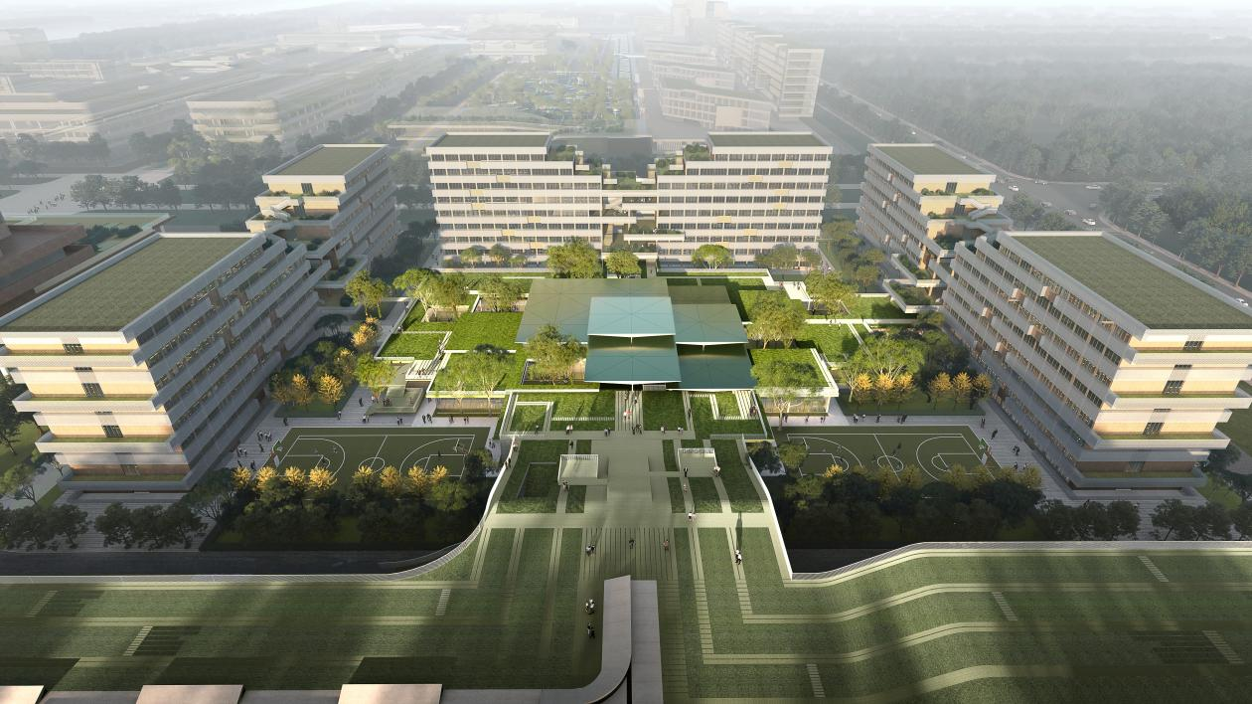
【天津中国民航大学新校区项目】

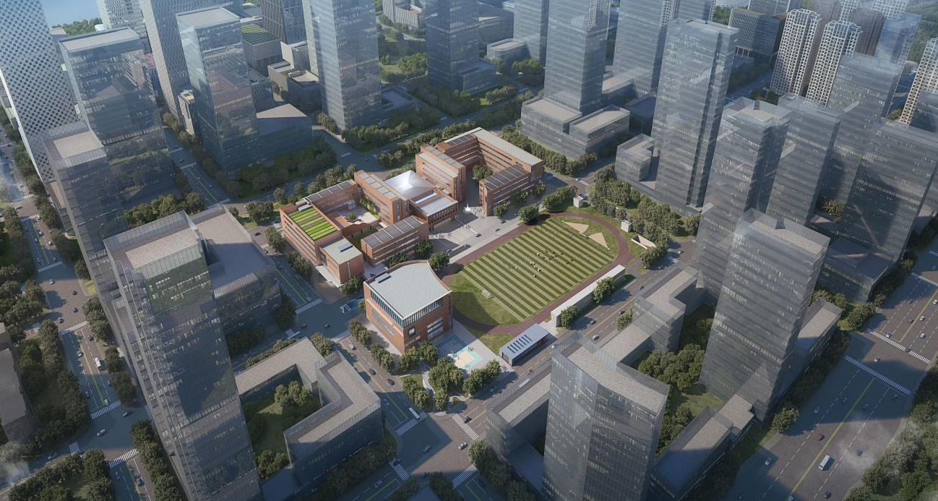
【天津新建耀华中学滨海学校二期项目】

（二）医院类项目

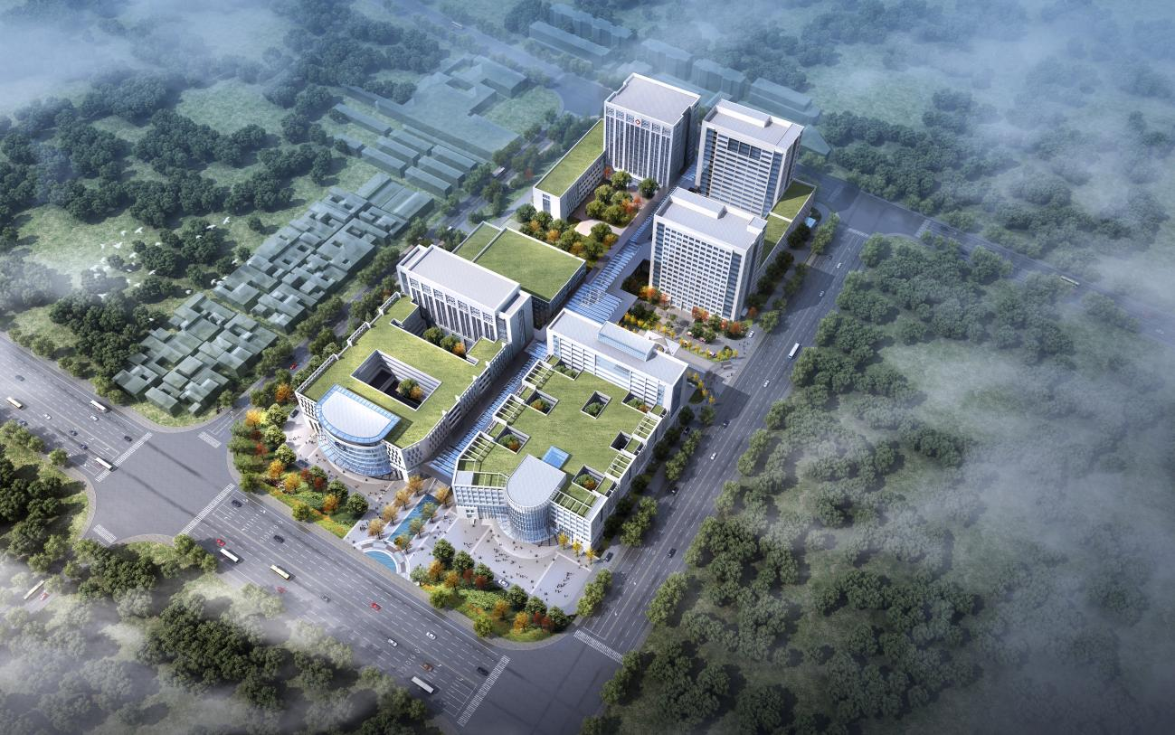
【菏泽中心医院项目】

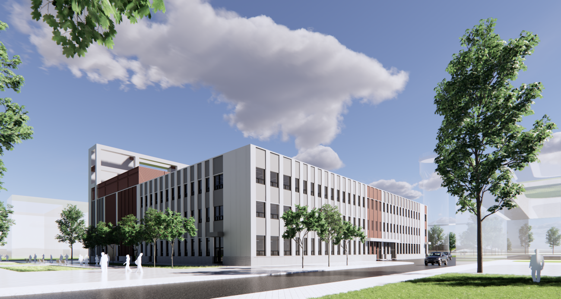
【黑龙江中日友好医院动力中心项目】

（三）厂房类项目

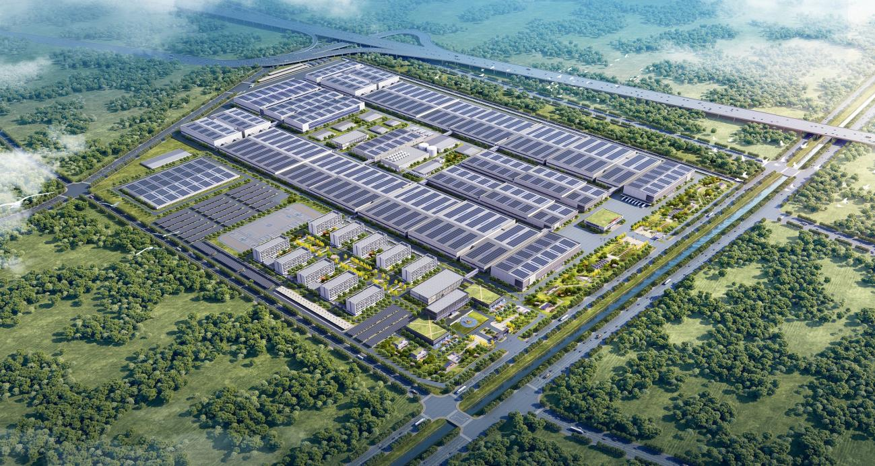
【浙江义乌义欣新能源动力电池生产基地EPC项目】

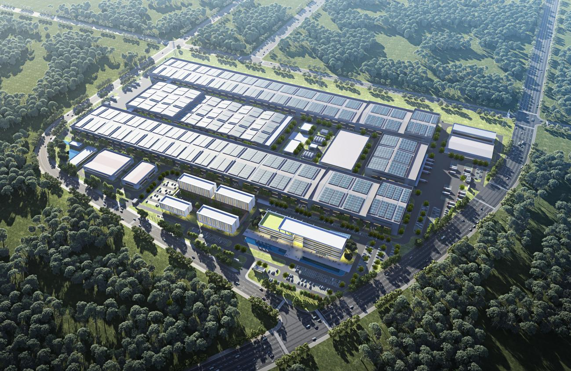
【桐庐年产能12GWh动力电池厂房项目】
（四）民生类项目

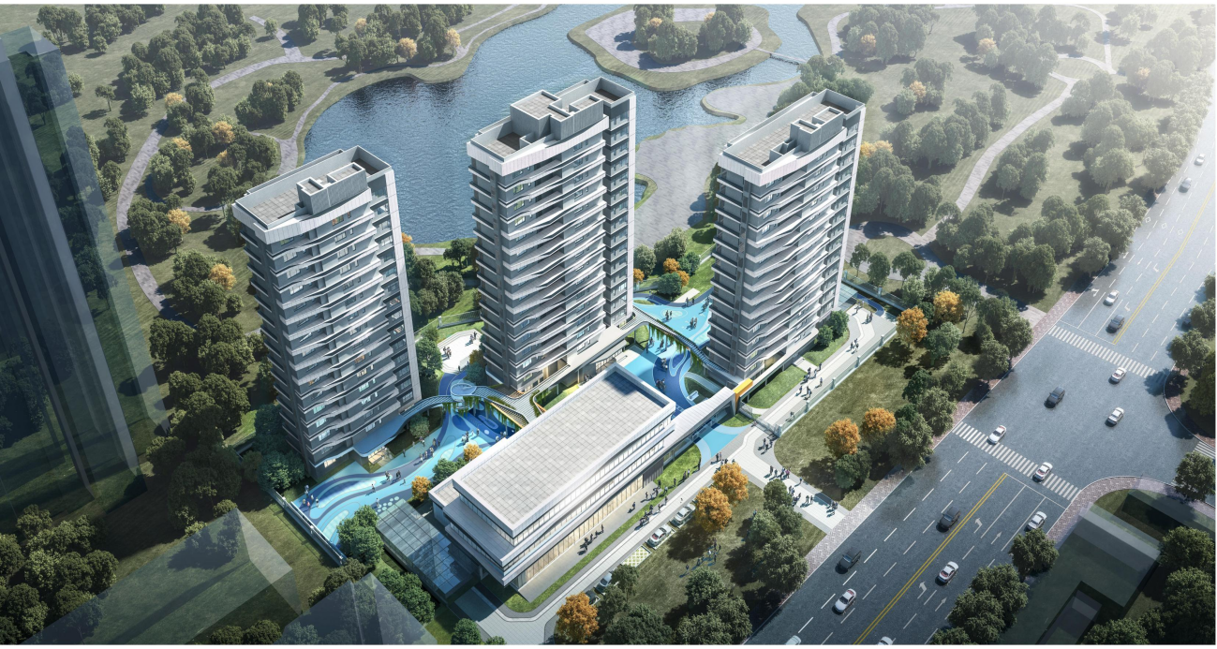
【天津市滨海保障性租赁住房项目】

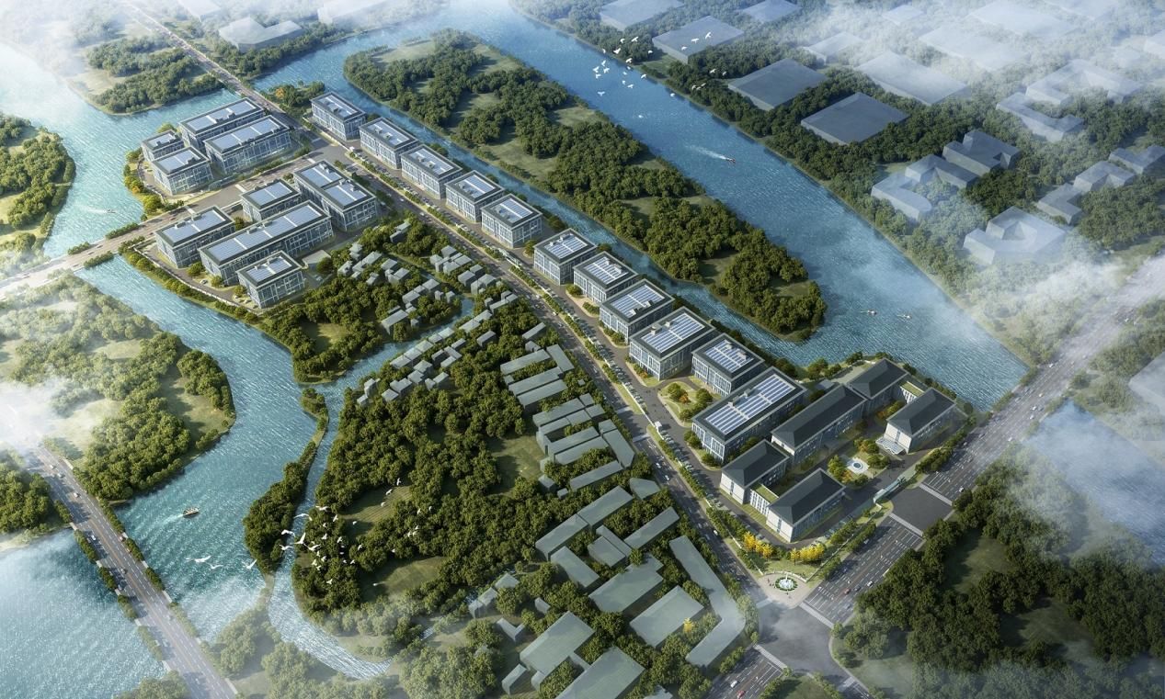
【河南新乡辉县安置房项目】

（五）新能源及基础设施类项目

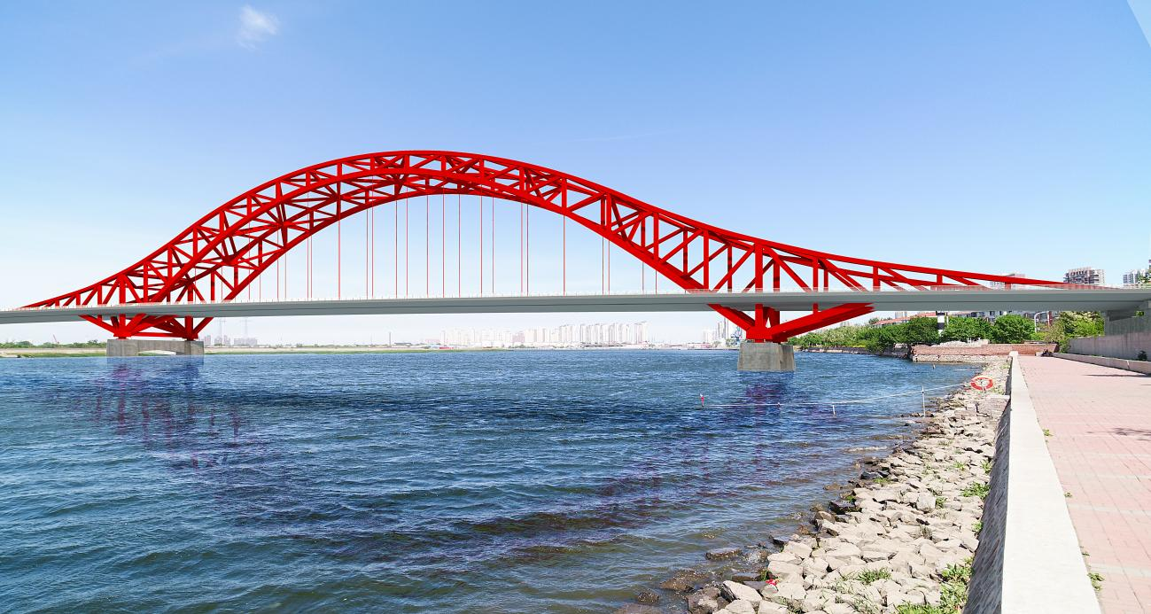
【天津市跨海河大桥工程项目】

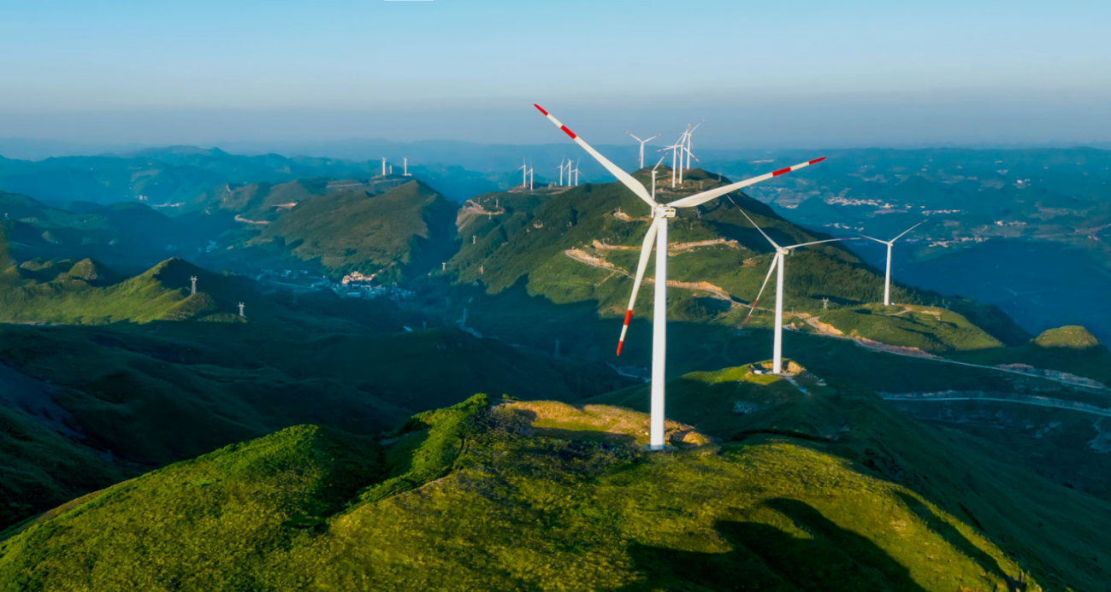
【天津蓟州区100MW风电项目】

（六）超高层

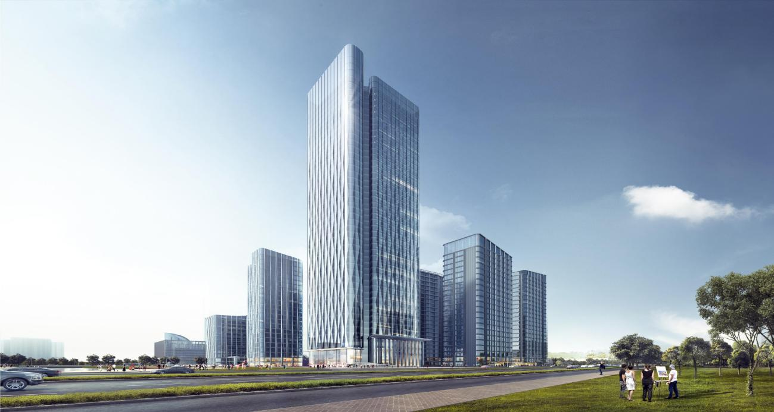
【济南保利超高层项目】

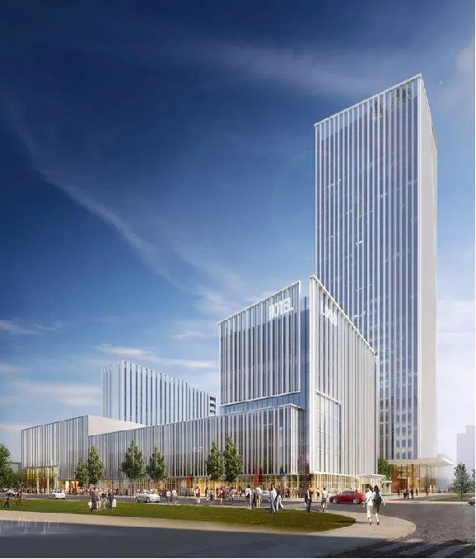
【天津网安园项目】

（六）新兴业务
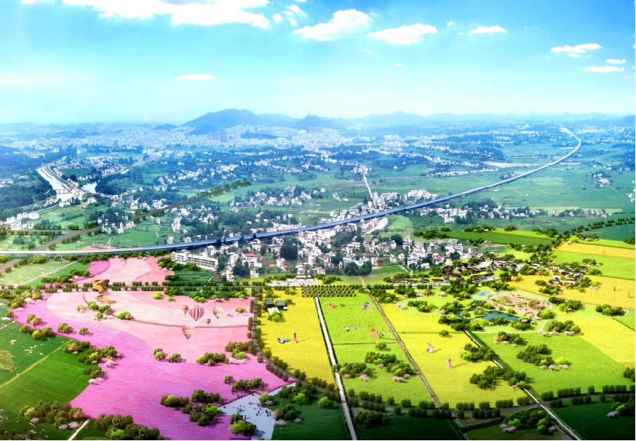

【安徽宿松和美乡村示范带项目】

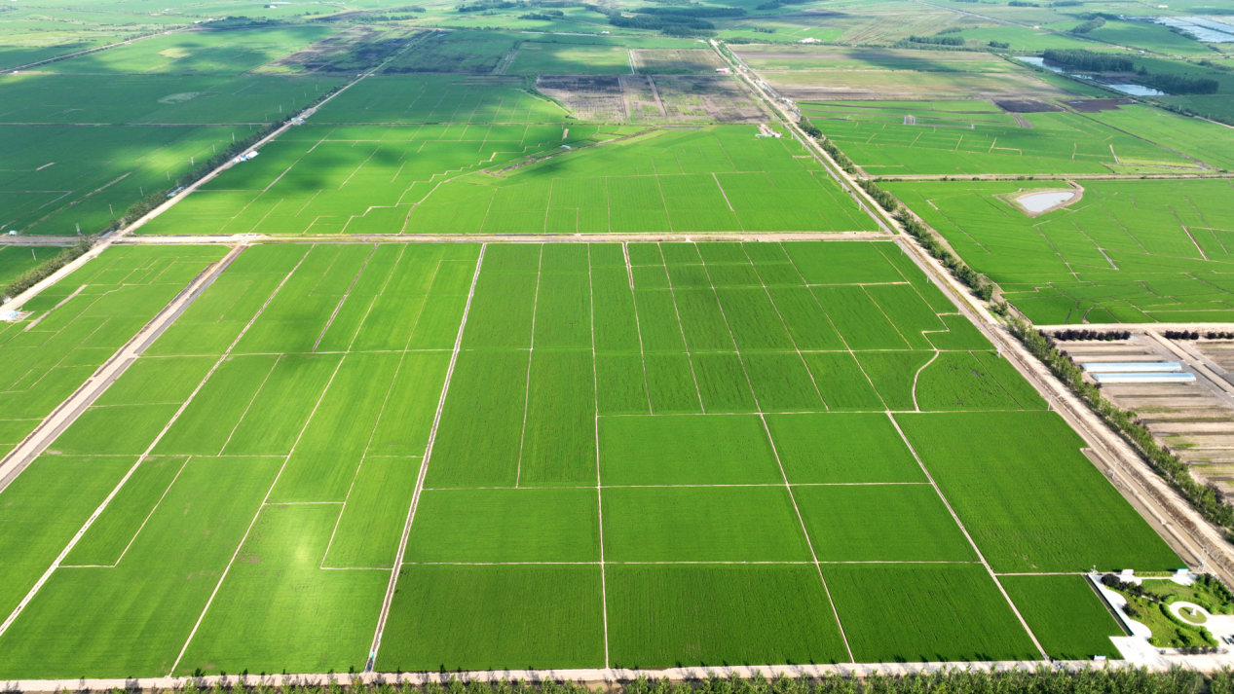
【黑龙江省呼玛县高标准农田项目】
四、人才培养
公司秉承“人力资源是第一资源”理念，推出人才培养的“护苗计划”培养体系，根据员工发展需要制定青年人才培养方案，以工作时间为轴，针对新入职员工制定三年期专项培养举措和培训课程，以“选苗”“育苗”“用苗”三个阶段的实训营为载体，助力青年员工成长成才。
此外，为进一步优化公司人才培养机制，公司特推出专属“三导师带徒制”专项培养计划，通过生活导师+工作导师+技术导师全方位指导，为青年人才的全面发展提供坚实的基础。

五、英才招募
（一）专业需求
- 房屋建筑类：土木工程、工程造价、工程管理、工程力学、结构工程、岩土工程、建筑规划等相关专业；
- 基础设施类：市政工程、道路桥梁、公路铁路、隧道工程、交通工程、城市规划、城市轨道交通设计、城市地下空间等相关专业；
- 设备安装类：电气工程及其自动化、给排水、建筑环境与设备工程等相关专业；
- 职能管理类：汉语言文学、文秘、行政管理、新闻学、法学等相关专业；
- 财务金融类：会计学、财务管理等相关专业。

（二）招聘要求
- 学历要求：本科及以上；
- 专业要求：专业对口，符合招录岗位要求；
- 成绩要求：英语四级，成绩良好，办公及专业软件使用熟练；
- 素质要求：务必通过中建测评并取得合格成绩，吃苦耐劳，乐于学习，具有团队精神，有志投身建筑行业；同等条件下，党员与学生干部优先录用。
（三）薪酬待遇
我们提供具有行业与地区竞争力的薪酬回报，年增幅10%以上，随职级提升薪酬增幅更为可观。
薪酬组成：岗位工资+绩效工资+津补贴+五险二金+各类奖金
- 固定部分：岗位工资、租房补贴、电脑补贴、交通补贴、通讯补贴、年功津贴等。
- 浮动部分：效益工资、专项奖励（市场营销奖、履约奖、创效奖、成本节约奖、质量安全奖、科技进步奖等）。
- 对见习期新员工实行保底奖金制，确保新员工基本收入有保障。
- 其他福利：五险二金、免费食宿、定期体检、拓展训练、继续教育、岗位培训、节日慰问、协助办理北京、天津户口及其他地区户口；带薪年休假、探亲假、婚丧假、产假、病假等各种假期。

（四）招聘流程
- 参加空中宣讲会或现场招聘会。
- 简历投递：
方式① 网申投递：扫描中建二局四公司招聘门户二维码
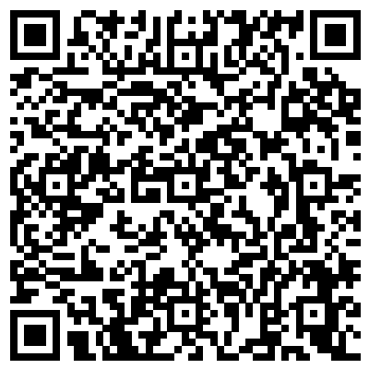
或登录网址：
https://recruit.cscec.com/recruit#/index?contract_unit=32043765&company_id=1873进行职位投递
方式② 邮箱投递：cscec2b4chr@cscec.com
方式③ 现场投递：到各高校中建二局、中建二四公司专场招聘会现场投递简历。
- 测评：登录中国建筑考试网(http://cscec.51job.com/)或扫描以下二维码，按要求进行第一轮、第二轮测试；
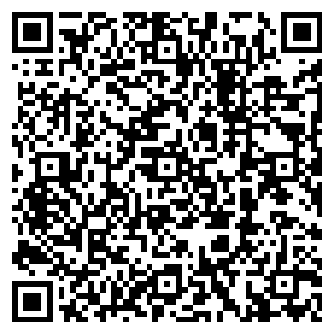
- 面试：由中建二局四公司总部或下属分公司组织进行线上面试或现场面试；
- 签约：面试通过，签约录用。

六、联系我们
- 公司名称：中建二局第四建筑工程有限公司
- 公司地址：天津市滨海新区海洋高新区滨海明发广场和畅广场滨成科创谷4号楼
- 联系人：于泽谦
- 电话：022-66689170
- 邮件主题请标明：姓名+学校+专业+学历+工作地点
- 邮箱：cscec2b4chr@cscec.com

